PRESSEINFORMATION / ANWENDERBERICHT
K+G Wetter GmbH
Juli 2024

Der CM 70 von Metzgermeister Landes: Gesucht und gefunden
Kutter von K+G Wetter ist wohlüberlegte Wahl

Im handwerklichen Metzgerbetrieb ist ein neuer Kutter weit mehr als eine Maschine, bestehend aus Metall, Motoren und Messern. „Man geht mit der Maschine eine Bindung ein“, bekennt Thomas Landes. Entsprechend akribisch hat der Metzgermeister seine Recherche betrieben, als es um Ersatz für den rund 40 Jahre alten Kutter im Familienbetrieb im bayrischen Denkendorf ging. Die Maschine der Wahl nach Gesprächen mit Kollegen und verschiedenen Besuchen bei Herstellern: Der Schneidmischer CM 70 von K+G Wetter mit der Rezepturverwaltungs-Software CutControl.

Handwerkskutter für Brühwurst-Spezialitäten
In der Landes-Wurstküche direkt hinter der Metzgerei an der Denkendorfer Hauptstraße hat der CM 70 von K+G Wetter einen zentralen Platz. Der kompakte Kutter ist ein Herzstück der handwerklichen Wurstproduktion bei Landes, denn die verschiedenen Brühwurst-Spezialitäten sind ganz wesentlich in der umfangreichen Verkaufstheke. Vier Mitarbeiter kümmern sich in der Produktion darum, dass das von Landwirten aus der Region gelieferte Fleisch für die Wurstzubereitung und den Verkauf im Laden vorbereitet wird.

Überzeugende Vorstellung
„Wir haben da nichts dem Zufall überlassen“, erzählt Thomas Landes von der Suche nach dem Kutter, der ihn für die nächsten Jahrzehnte beim Wursten begleiten wird. „Alle Hersteller, die aus unserer Sicht führend sind, haben wir genau unter die Lupe genommen. Am Ende war nicht der Kaufpreis entscheidend, sondern die einzelnen Punkte, die wir bewertet haben. Was machen ein paar tausend Euro aus, wenn man weiß, dass der Kutter mindestens eine Generation Geld verdienen wird.“
Wir waren erstmal überall vor Ort, also sprich im Werk.“ Zusätzlich hat sich Thomas Landes mit Metzgerkollegen über ihre Erfahrungen unterhalten und sich verschiedene Maschinen dort in Aktion angesehen. „Bei K+G Wetter haben wir uns von Anfang an wohlgefühlt, das muss man ganz ehrlich sagen“, erinnert sich Thomas Landes. „Wir haben den Termin ausgemacht und wirklich alles anschauen dürfen. Großen Respekt dafür, da wird auch sehr auf die Mitarbeiter geschaut.“ Ein weiterer Pluspunkt: K+G Wetter hat eine sehr hohe Fertigungstiefe und stellt extrem viel selbst her. Ein unschätzbarer Qualitätsvorteil.

Lange gesucht – blitzschnell startklar
So ausführlich der Entscheidungsprozess für den neuen Kutter bei Landes war, so schnell war die Maschine dann startklar und das erste Wurstbrät produziert: „Wenn man das so noch nie gesehen hat, ist das spannend“, berichtet Thomas Landes. „Wir haben den Kutter aufgestellt, das Kabel runter in den Keller gelegt, der Elektriker hat alles angeschlossen und eine Stunde nach der Lieferung haben wir Wurst gemacht.“ Möglich macht das die einzigartige kompakte Bauweise der K+G-Wetter-Kutter: Alles ist bereits im Maschinenkorpus integriert, was einen separaten Schaltschrank mit aufwändiger externer Verkabelung spart. „Ansonsten muss man da noch mit zusätzlicher Zeit für die Installation rechnen“, weiß Ralf Klein, der regionale Verlaufsleiter von K+G Wetter, der die Metzgerei Landes betreut.

Arbeitserleichterung durch praktische Details
Seit Oktober 2023 tut die Maschine nun ihren Dienst in der Landes-Wurstproduktion. Gerade holt Thomas Landes die vorbereiteten Zutaten aus dem Kühllager: Grundbrät steht auf dem Produktionsplan, aus Fleisch, Speck, Eis und Gewürzen entsteht die Basis für verschiedene Sorten an Brühwurst. Zum Befüllen öffnet Mitarbeiter Georgios Theodoru den Deckel des Kutters auf Knopfdruck elektrisch. Ein Feature, das Tag für Tag viel Hebearbeit spart. „Bei einem Kutter dieser Größe haben wir das auch nur bei K+G Wetter gesehen“, freut sich Thomas Landes über die Arbeitserleichterung.

CutControl für verlässliche Qualität und Zeitersparnis
Die Zubereitung der traditionellen Wurstspezialitäten hat Thomas Landes als erfahrener Metzgermeister natürlich im Kopf. Trotzdem spielte die Rezepturverwaltungssoftware CutControl von K+G Wetter eine ganz entscheidende Rolle bei der Wahl des neuen Kutters: „Das kann wirklich keiner so wie K+G Wetter“, sagt Metzger Landes. Das Prinzip: In CutControl werden Rezepturen detailliert hinterlegt, direkt am großen und übersichtlichen Touch-Display am Kutter angezeigt und Schritt für Schritt abgearbeitet. Zudem übernimmt das Programm die exakte Umrechnung der Zutatenmengen für jede Chargengröße. „CutControl ist für mich ein entscheidender Vorteil, weil man sich da komplett drauf verlassen kann, zum Beispiel dass die Temperaturen nicht überschritten werden. Auch die Messerdrehzahlen sind immer genau gleich.“ Das Ergebnis ist exakt reproduzierbare Qualität: „Wenn das Grundmaterial stimmt, kommt immer das gleich gute Produkt raus. Und ganz ehrlich: Selber würde man sich die Mühe gar nicht machen, dass man die Drehzahlen jedes Mal so exakt einstellt, wie das Programm das macht. Das finde ich super, und man kann halt auch sicher sein, dass das beim Mitarbeiter dann auch so funktioniert.“

So lässt sich dank CutControl eine Vielzahl an Rezepten hinterlegen und zuverlässig zubereiten – ein großer Beitrag zur Qualitätssicherung und zur Bewahrung von althergebrachtem Metzger-Wissen. Abgespeichert hat Thomas Landes auch verschiedene reine Misch-Programme, zum Beispiel für grobe Bratwurst. In detailliert festgelegten Arbeitsschritten sorgt der Kutter dafür, dass Fleisch, Gewürze und verschiedene Zugaben immer perfekt vermischt werden. Dank automatischer Abschaltfunktion nach frei festlegbaren Drehzahlen, Zeit oder Temperatur ist ein Übermischen dabei ausgeschlossen. „Man kann nebenbei auch was machen, ohne aufzupassen, dass irgendwas zu Schaden kommt oder das Material zu warm wird. Man geht entspannt in den Keller und holt sich eine Packung Gewürz, die man noch braucht. Weil man sicher sein kann, dass das funktioniert“, sagt Thomas Landes. Arbeitszeit, die Schritt für Schritt jeden Tag deutliche Zeitersparnis bringt.

Clevere Bedien-Details, feinstes Brät, wenig Lärm
Das Fleisch ist eingefüllt, Thomas Landes schließt den Deckel und startet den ersten Programmschritt. In kürzester Zeit ist der erste Kutterschritt fertig und das Brät bereits gleichmäßig fein. Möglich macht das beim CM 70 von K+G Wetter die Stauwand: wird sie eingesetzt, ist der Schneidraum kleiner und das Brät wird besonders schnell und intensiv gekuttert. Thomas Landes: „Das gab es bei den anderen Herstellern nicht, dadurch hatten die auch nicht in der kurzen Zeit diese Feinheit vom Brät. Die Stauwand ist ein Riesenvorteil.“ Für stets scharfe Messer vertraut die Metzgerei Landes übrigens von Beginn an auf den Schleifservice von K+G Wetter. „Da möchte ich keinen anderen ranlassen. Da fühle ich mich sicher, wenn ich das einschicke.“ Wie der Messerkopf gewechselt wird, ist sogar auf dem Touchdisplay Schritt für Schritt mit anschaulichen Bildern erklärt: „Das ist wirklich ganz toll gelöst und macht Spaß. Man sieht einfach, wie es geht“, freut sich Thomas Landes.

Nach und nach arbeitet der Metzgermeister das Grundbrät-Rezept ab, gibt Gewürze, Speck, Eis hinzu und startet den jeweils nächsten Verarbeitungsschritt. Dazu genügt übrigens auch das Schließen des Lärmschutz-Deckels, ohne dass das Touchpad bedient werden muss. „Man hat ja die Hände als Metzger immer irgendwie voll, aber mit CutControl ist das nahezu kein Thema mehr, weil man mit Anheben des Deckels auf den nächsten Schritt springt. Man braucht dabei das Touchpanel gar nicht“, berichtet Thomas Landes von seinen Erfahrungen.

Ein weiteres durchdachtes Detail zeigt sich, als alle Zutaten in der Kutterschüssel sind und das Brät durch den letzten Verarbeitungsschritt geht: Durch den erhöhten Schüsselrand bleibt das Brät auch bei maximalem Füllstand in der Schüssel – das verhindert Produktverluste durch Überlaufen und ist natürlich auch viel hygienischer.

Dass man sich nebenbei noch unterhalten kann, beleuchtet einen weiteren Vorteil des CM 70, den Mitarbeiter ebenso zu schätzen wissen wie die Hotelgäste bei Landes: Durch den Maschinenständer aus Gusseisen, den es exklusiv nur bei den Kuttern von K+G Wetter gibt, ist der CM 70 ausgesprochen laufruhig. „Dieser Kutter war mit Abstand der leiseste“, berichtet Thomas Landes von seinen Vergleichen vor dem Kauf. „Das hat uns von Anfang an fasziniert und ist enorm wichtig für die Mitarbeiter, aber auch für die Hotelgäste, die in den Zimmern über der Metzgerei wohnen.“

Sparfuchs am Werk
Der CM 70 geizt nicht mit Qualität, Hygiene und Langlebigkeit, ausgesprochen bescheiden ist die kompakte Handwerksmaschine aber, wenn es um den Energieverbrauch geht: „Andere Maschinen haben bei der gleichen Größe einen doppelt so starken Motor verbaut. Und einen entsprechend hohen Stromverbrauch. Das ist ein ganz wichtiges Thema“, betont Thomas Landes. „Man braucht ohnehin immer mehr Strom. Da ist man um jedes gesparte KW froh, auch weil das alles abgesichert werden muss.“

Bleibende Werte
Seit Oktober 2023 verrichtet der Handwerkskutter CM 70 von K+G Wetter nun schon seinen Dienst in der Landes-Wurstküche – und wird das wohl auch in den kommenden Jahrzehnten tun. Und wenn die Maschine dann doch irgendwann einem Nachfolger weichen muss, spielt sie einen weiteren Trumpf aus: „Der Wiederverkaufswert von den K+G Wetter-Maschinen ist enorm“, lächelt Thomas Landes. Bis es soweit ist, wird der Kutter aber noch Generationen von Denkendorfern und Gästen mit leckerem Aufschnitt, traditionellem Leberkäs und knackigen Würstchen versorgen – in einer Qualität, die Biss für Biss wirklich schmeckt.

Zur Metzgerei Landes
In mittlerweile dritter Generation betreibt die Familie Landes den Gasthof zur Post im bayrischen Denkendorf im Altmühltal nördlich von Ingolstadt. Der Metzgereibetrieb ergänzt seit 1981 die traditionsreiche Gaststätte mit Hotelbetrieb sowie angeschlossener Landwirtschaft. Die Wurstspezialitäten genießen Hotelgäste beim Frühstück ebenso wie Kunden aus Denkendorf und Umgebung. Und auch Durchreisende und Handwerker freuen sich in der Pause über einen schnellen Snack regionaler Spezialitäten aus der Metzgertheke.

Metzgerei Landes

K+G Wetter

Photos: K+G Wetter

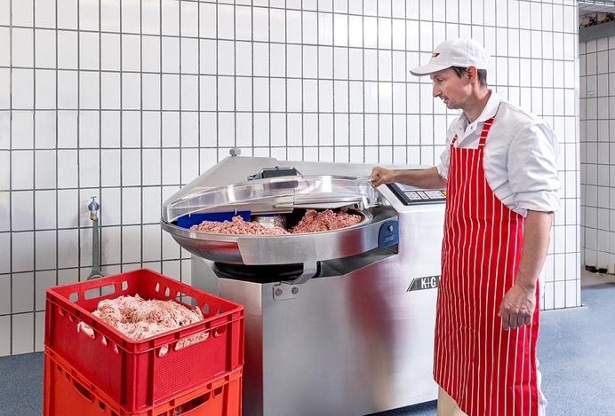
Bildunterschrift: Durch Öffnen und Schließen des Lärmschutzdeckels steuert Thomas Landes die Verarbeitungsschritte bei der Zubereitung des Grundbräts.

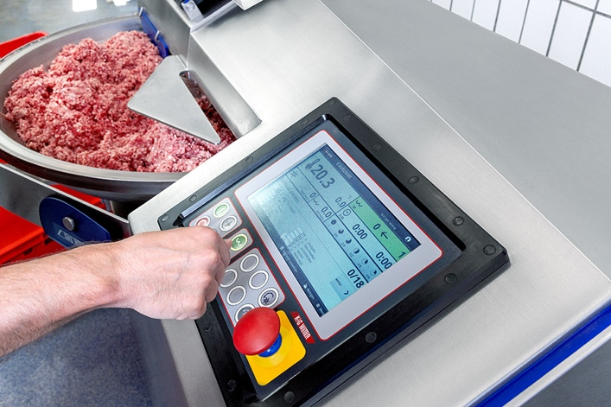
Bildunterschrift: In der Rezepturverwaltung CutControl ist die Zubereitung der Landes-Spezialitäten Schritt für Schritt genau hinterlegt – für verlässlich beste Qualität.

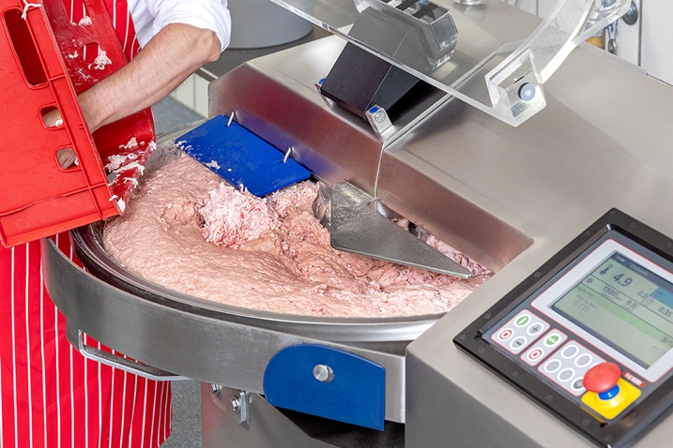
Bildunterschrift: Der erhöhte Schüsselrand schützt bei K+G Wetter-Kuttern wie dem CM 70 auch bei maximaler Füllhöhe zuverlässig vor Produktverlust.

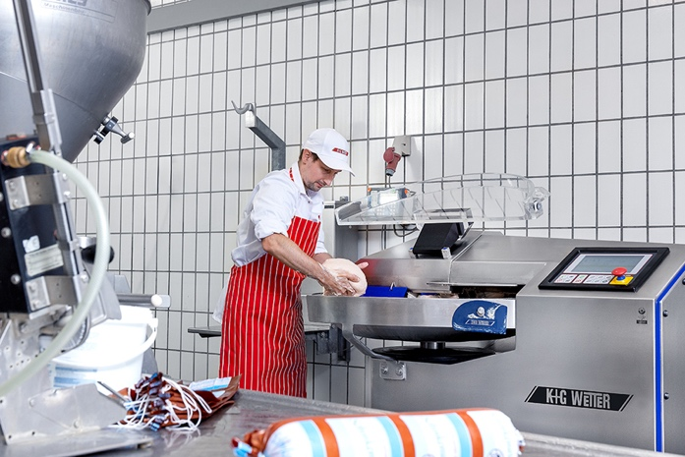
Bildunterschrift: Dank Stauwand ist das Brät im verkleinerten Schneidraum besonders schnell gekuttert, perfekt gebunden und fertig zum Abfüllen.

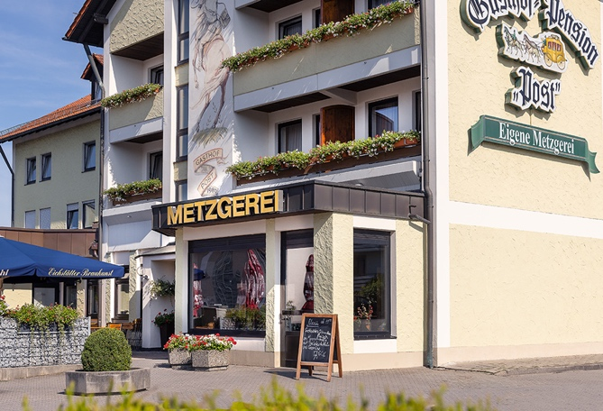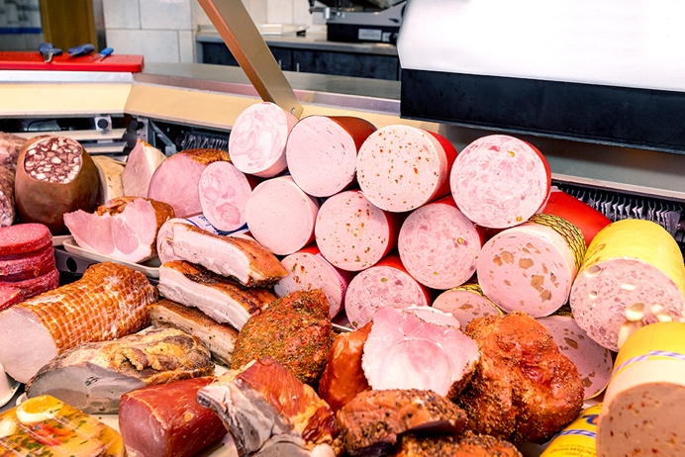

Bildunterschrift: Im Gasthof-Pension Post mit eigener Metzgerei genießen die Denkendorfer und Gäste aus nah und fern täglich frische Wurst-Spezialitäten aus der Produktion von Thomas Landes mit dem Kutter von K+G Wetter.

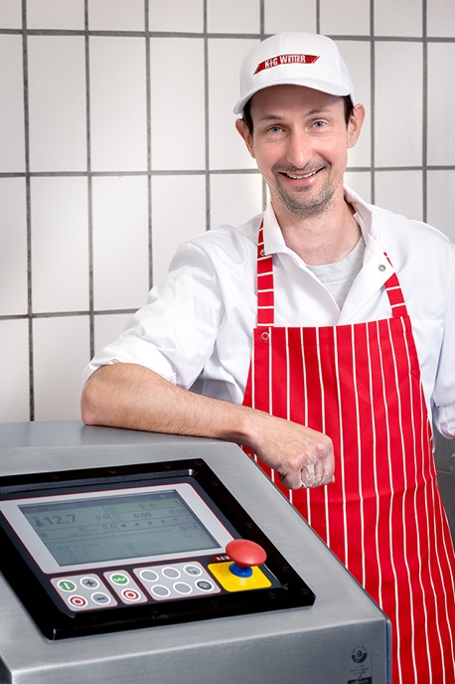
Bildunterschrift: Metzgermeister Thomas Landes mit seinem CM 70 von K+G Wetter

